主日聚会

这人生中最美妙的声音是“回家”

这宇宙中最上等的福分是“得着神”

**2023年2月26日，9:30am-13:30am**

**305 Progress Ave, Scarborough, ON M1P 2Z7**

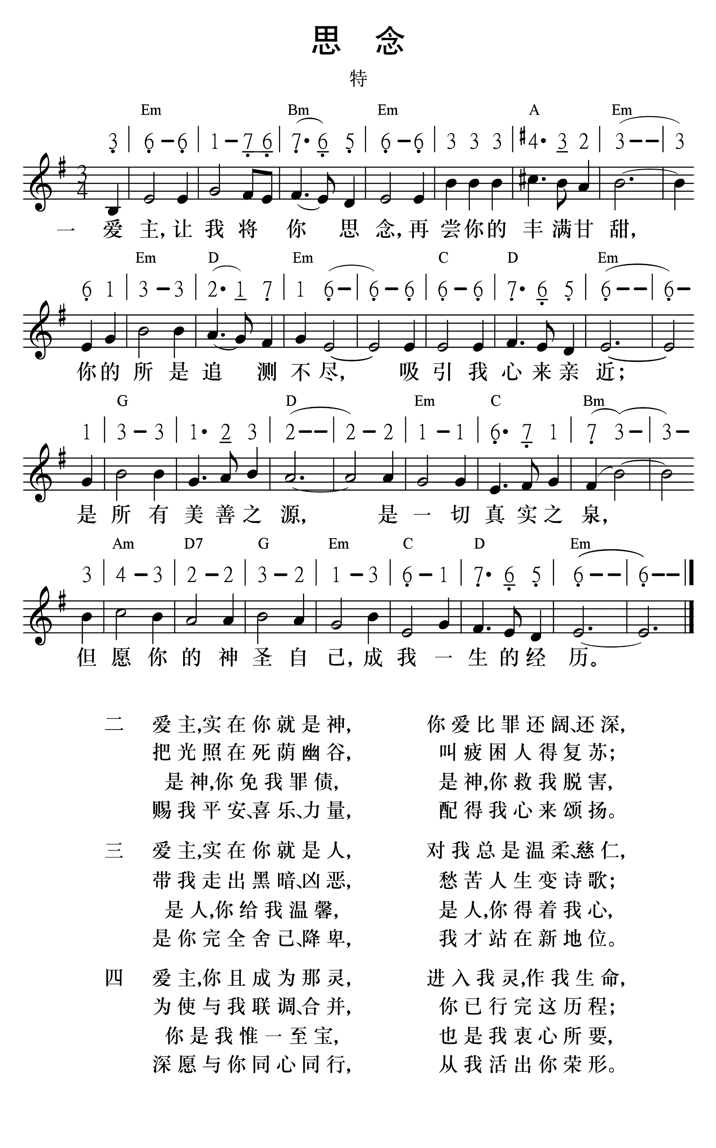

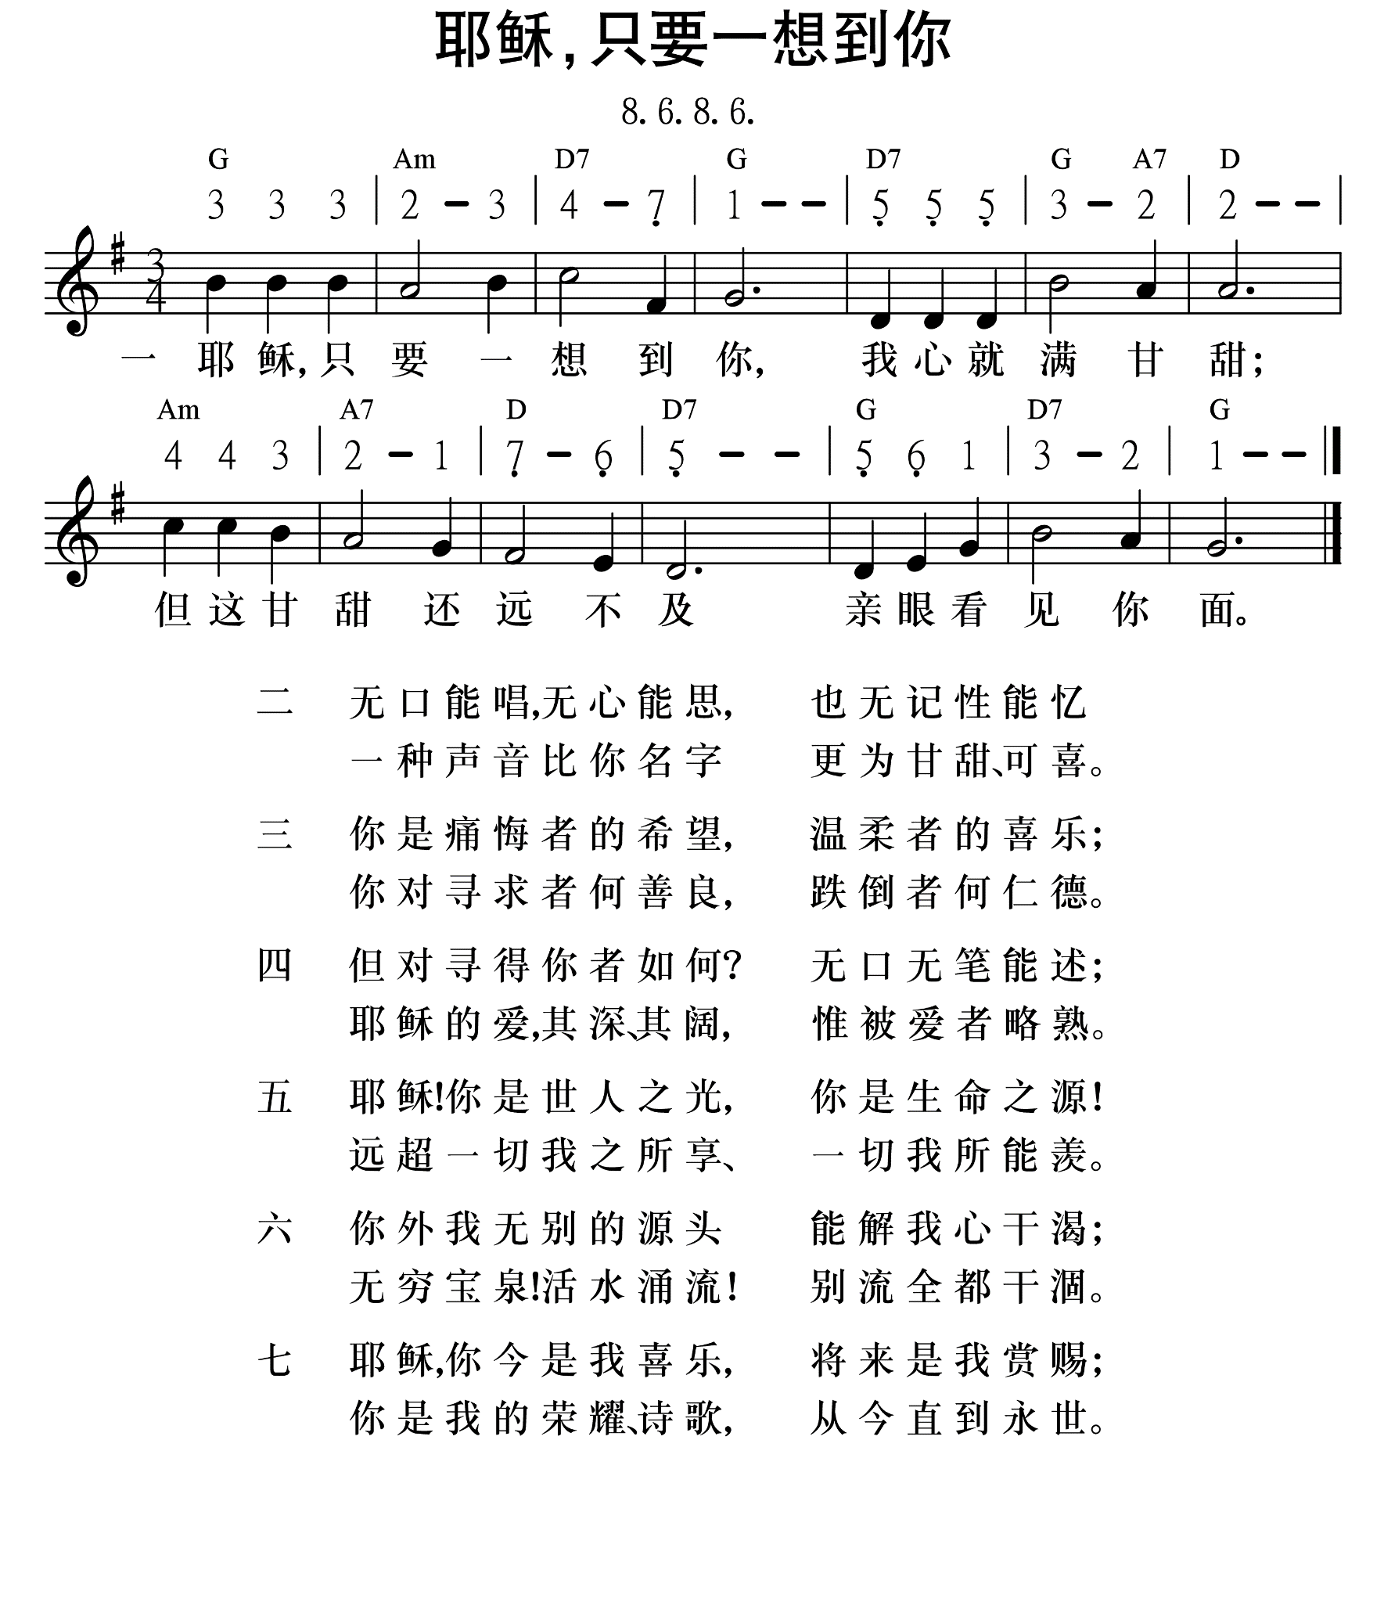

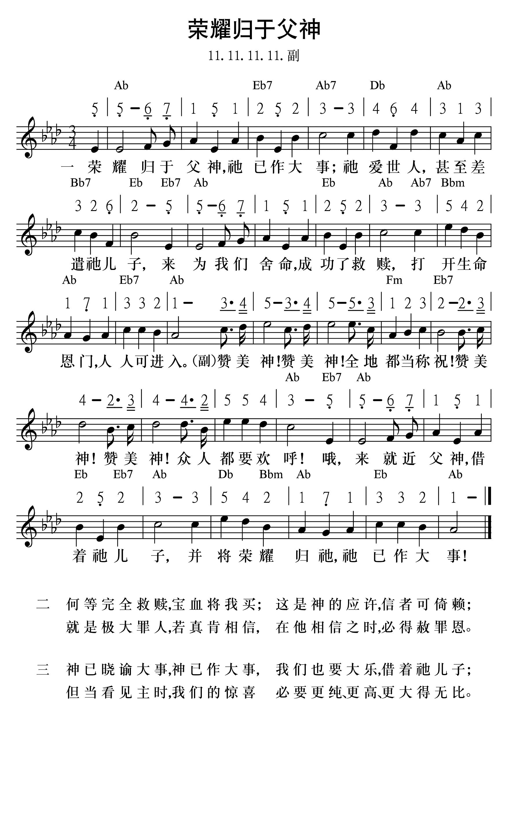

**圣经分享**

**路加福音15:11-32**

11耶稣又说：“一个人有两个儿子。

12小儿子对父亲说：‘父亲，请你把我应得的家业分给我。’他父亲就把产业分给他们。

13过了不多几日，小儿子就把他一切所有的都收拾起来，往远方去了。在那里任意放荡，浪费资财。

14既耗尽了一切所有的，又遇着那地方大遭饥荒，就穷苦起来。

15于是去投靠那地方的一个人，那人打发他到田里去放猪。

16他恨不得拿猪所吃的豆荚充饥，也没有人给他。

17他醒悟过来，就说：‘我父亲有多少的雇工，口粮有余，我倒在这里饿死吗？

18我要起来，到我父亲那里去，向他说：父亲，我得罪了天，又得罪了你，

19从今以后，我不配称为你的儿子，把我当作一个雇工吧！’

20于是起来，往他父亲那里去。相离还远，他父亲看见，就动了慈心，跑去抱着他的颈项，连连与他亲嘴。

21儿子说：‘父亲，我得罪了天，又得罪了你，从今以后，我不配称为你的儿子。’

22父亲却吩咐仆人说：‘把那上好的袍子快拿出来给他穿，把戒指戴在他指头上，把鞋穿在他脚上，

23把那肥牛犊牵来宰了，我们可以吃喝快乐。

24因为我这个儿子是死而复活，失而又得的。’他们就快乐起来。

25那时，大儿子正在田里。他回来离家不远，听见作乐跳舞的声音，

26便叫过一个仆人来，问是什么事。

27仆人说：‘你兄弟来了，你父亲因为得他无灾无病地回来，把肥牛犊宰了。’

28大儿子却生气，不肯进去，他父亲就出来劝他。

29他对父亲说：‘我服侍你这多年，从来没有违背过你的命，你并没有给我一只山羊羔，叫我和朋友一同快乐。

30但你这个儿子和娼妓吞尽了你的产业，他一来了，你倒为他宰了肥牛犊。’

31父亲对他说：‘儿啊，你常和我同在，我一切所有的都是你的；

32只是你这个兄弟是死而复活、失而又得的，所以我们理当欢喜快乐。’”

**【教会的各种聚会】**

1. 主日早擘饼聚会：每周日9:30am-13:30pm
2. 主日晚擘饼聚会：每周日18:00am-19:45pm
3. 周五福音聚会：每周五6pm-8pm
4. 周六福音聚会：每周六6pm-8pm

**【奉献方式】**

1. 现金和支票：请用信封的方式直接投放到奉献箱。

支票的抬头请写：The Church of God in Montreal

1. E-transfer：

Name请写：The Church of God in Montreal

Email地址请写：etransfer@fellowshipinmontreal.org

转帐时请备注from GTA，便于处理

1. 如果需要奉献收据，现金和支票请在信封上写上姓名。

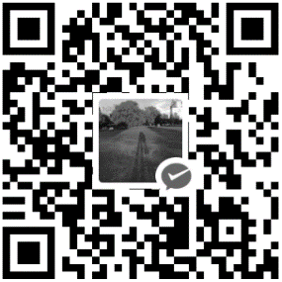（面向圣徒个人的奉献没有奉献收据。）

1. 人民币奉献可以用微信扫描右侧二维码

**【我们的网站】**



网站二维码

GTA馨香之气欢迎您！(网站已更新)

<https://lovechrist2022.wixsite.com/my-site>

但愿祂在教会中，并在基督耶稣里，得着荣耀，直到世世代代，永永远远。阿们！

——以弗所书3:21